***Музыкально-дидактические игры***

***на определение характера музыки***

***«Облачки настроения»***

**Цель.** Развитие умения детей определять настроение музыкального произведения, выражать настроение мимикой.

**Игровой материал:** карточки – облачки с различным выражением оттенков настроения: грусть, злость, веселье, удивление, испуг, горе комплект из карточек-облачков на каждого ребенка, отражающих характер музыки.

**Методика проведения**

НА ПЕРВОМ ЭТАПЕ. Дети слушают произведения различного характера, беседуют и дают характеристику каждому прослушанному отрывку произведений. Все дети активно участвуют в определении характера музыки. Вызванный ребенок выбирает соответствующую карточку.

НА ВТОРОМ ЭТАПЕ. У каждого ребёнка лежат карточки разных характеров. Педагог исполняет произведения, и дети, чьи карточки соответствуют характеру музыки, поднимают их.

НА ТРЕТЬЕМ ЭТАПЕ. Детям предлагается с помощью мимики и движения выразить настроение прослушанного произведения, проявить свое творчество.

**Музыкальный репертуар:** по выбору музыкальногоруководителя.





***«Разукрасим музыку»***

***Цель:*** Создание условий для определенного эмоционального отклика детей на настроение музыкального произведения.

***Задачи:***

* Привлекать внимание детей к богатству и красоте звуков окружающей природы.
* Развивать эмоциональную отзывчивость на инструментальную классическую музыку

***Необходимый материал:***

музыкальные диски с произведениями П.И.Чайковского «Времена года»

«Осенняя песня» и А.Вивальди «Времена года», Концерт «Осень» 2 часть, заготовки листьев разной формы, акварельные краски.

Ребята, сегодня мы с вами поговорим о музыке. Музыка всегда с нами. Она внутри нас, она вокруг нас.

Без музыки не проживу и дня,

Она во мне. Она вокруг меня.

И в пенье птиц, и в шуме городов,

В молчанье трав и в радуге цветов,

И в зареве рассвета над землей…

Она везде и вечный спутник мой.

О. Гаджикасимов

И сегодня у нас путешествие в волшебный лес.

Он полон тайн и удивительных чудес!

***Предложить детям прослушать музыкальные произведения:*** *П.И.Чайковский «Времена года». «Осенняя песня» и А. Вивальди «Времена года» Концерт «Осень» 2-я часть.*

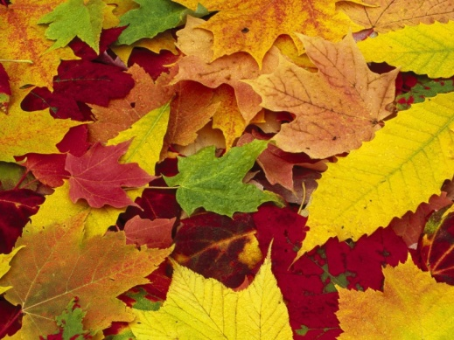

Листьев целые охапки:

На дорожках, на траве.

Соберем букет красивый

На забаву детворе.

***«Разноцветная гусеница»***

**Цель.** Развивать у детей представление о характере музыки, соответствующем определенному цвету.

**Игровой материал:** Карточки с изображением головы гусеницы и разноцветных «животиков» гусеницы**.**

**Методика проведения**

**НА ПЕРВОМ ЭТАПЕ.** Дети знакомятся с музыкальным произведением. Беседа по содержанию музыкального произведения.

**НА ВТОРОМ ЭТАПЕ**. После прослушивания музыкальное произведение, педагог предлагает построить гусеницу « животиками», цвета которых соответствуют характеру произведения.

**НА ТРЕТЬЕМ ЭТАПЕ**. Педагог предлагает детям изобразить в рисунке характер музыкального произведения, используя выбранную им цветовую гамму.

**Музыкальный репертуар:** программные музыкальные произведения.



**«Ромашки настроения»**

**Цель.** Развивать у детей представление о различном характере музыки (веселая, жизнерадостная; спокойная, колыбельная; грустная, жалобная).

**Игровой материал:** демонстрационный: три цветка, изображающих три настроения грустное, весёлое, спокойное, изображающие три типа характера музыки: Добрая, ласковая, убаюкивающая, спокойная (колыбельная); Грустная, жалобная; Весёлая, радостная, плясовая, задорная. На каждого ребёнка комплект из трех карточек – ромашек, отражающих характер музыки.

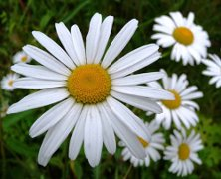**Методика проведения**

**НА ПЕРВОМ ЭТАПЕ.**

*Вот – ромашковый букет   
У меня - милее нет.   
Как нежны мои милашки –   
Желтоглазые ромашки.*

Педагог исполняет произведение. Прослушав музыку, вызванный ребенок берет цветок, соответствующий характеру музыки, и показывает его. Все дети активно участвуют в определении характера музыки. Если произведение известно детям, то вызванный ребенок говорит его название и имя композитора. Дети самостоятельно определяют ее характер и поднимают соответствующую карточку, соответствующую характеру музыки.

**НА ВТОРОМ ЭТАПЕ.**

Перед каждым ребёнком лежит один из трёх цветков. Педагог исполняет произведение, и

дети, чьи цветы соответствуют характеру музыки, поднимают их.

**НА ТРЕТЬЕМ ЭТАПЕ**.

*Нарядные платьица, Такие все разные   
 Желтые брошки, Эти ромашки-  
 Ни пятнышка нет Вот-вот заиграют  
 На красивой одежке. Как дети, в пятнашки.*

Педагог предлагает сочинить продолжение попевки, используя эмоции выбранной

ромашки.

**Музыкальный репертуар:** «Топотушки» В.Локтева, «Клоуны» Д.Кабалевского,

«Жар-жар» каз.н.м., «О чем плачет дождик» Е.Тиличеевой, «Дождик» Е.Тиличеевой,

«Осень бродит по лесам» Е.Тиличеевой.

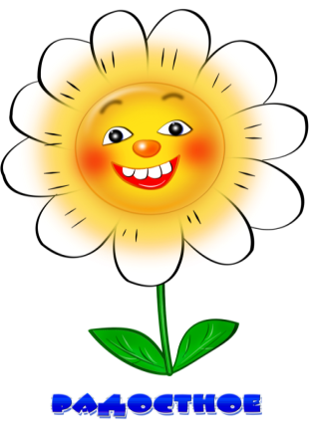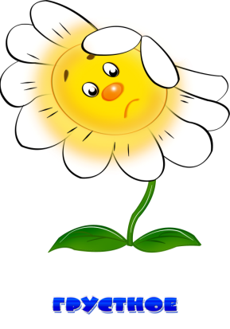

***«Веселые ладошки у нашей куклы-крошки»***

***Цель****:*  Учить детей определять характер музыки, выполнять движения в соответствии с музыкой.

***Задачи:***

* Развивать ритмический слух.
* Развитие фантазии и музыкальной памяти детей.
* Развивать коммуникативные навыки, моторику рук.

***Необходимый материал:***

музыкальные диски с плясовой музыкой и колыбельной, кукла Оля, карточки-ладошки разного размера для выкладывания ритмического рисунка, для определения характера музыки карточки-ладошки желтого и зеленого цвета.

*Педагог на урок приносит куклу.*

Педагог: Кукла Оля к нам пришла**,**

Веселиться начала,

Хлопают, играют Олины ладошки,

Оле помогают маленькие крошки.

**I этап:** Педагог выкладывает ритмический рисунок из ладошек – дети отстукивают в ладоши.

Педагог: Ну-ка, все в ладошки хлоп,

Вместе хлоп, дружно хлоп.

Ну-ка, все в ладошки хлоп,

Вслед за мною хлоп, хлоп, хлоп.

**II этап** : Звучит веселая музыка - дети поднимают ладошки желтого цвета.

 Звучит колыбельная – дети поднимают ладошки зеленого цвета.

***Педагог:***  Ручки наши тоже пляшут,

Не желают отставать,

Вместе с нами, малышами,

Стали весело играть.

**III этап**: Звучит веселая музыка – дети хлопают весело в ладошки.

Звучит колыбельная - ладошки устали и легли отдыхать.

**Педагог:** Раз-два! Раз-два! Вот и кончилась игра!